​
03.02.2020 на базе МКОУ Никольская СОШ проходила работа методического объединения учителей физической культуры и ОБЖ. Педагоги Родинской и Советской малокомплектных школ Смирнова И.Н. и Рыжкова О.В. дали открытые уроки по разделу программы физической культуры " Подвижные игры" и провели их самоанализ. Коллеги отметили у педагогов знание требований ФГОС к структуре урока и их хорошую подготовку, высказали свои пожелания. На методическом объединении кроме того были рассмотрены вопросы участия в школьном и муниципальном этапах Всероссийской олимпиады школьников. Р.В. Сорокин, учитель МКОУ Межевская СОШ, и А.А. Воробьёва, учитель МКОУ Никольская СОШ, поделились опытом работы по организации спортивного направления внеурочной деятельности в школах. Был проведен анализ работы спортивных клубов, действующих в Никольской и Межевской школах.
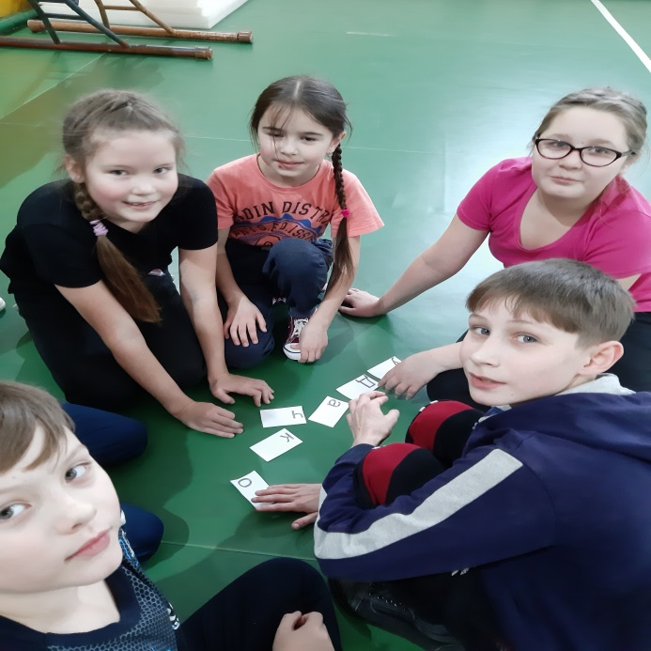 | 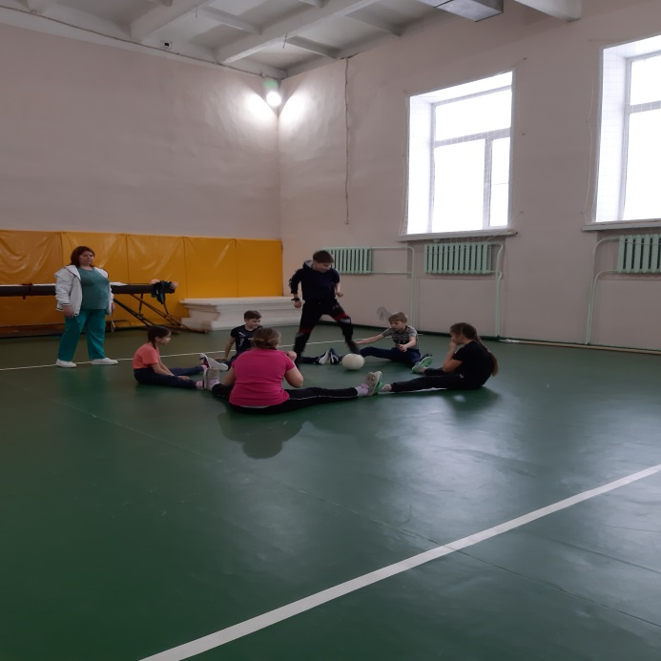
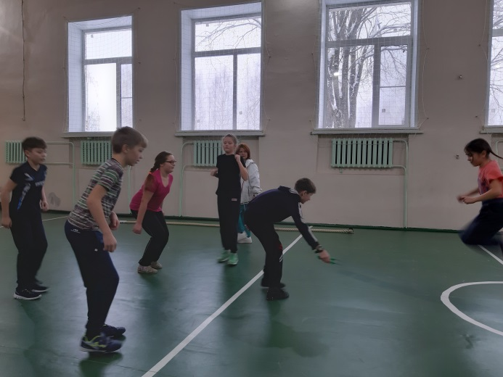 | 